**ParkoMania**

**JavaFX + Hibernate**

**Programowanie Obiektowe  
Mateusz Bocak**

**125104, lab1  
II rok informatyki stacjonarnie**

**26.01.2024 – v1.1**

Spis treści

Wprowadzenie 2

Cel Aplikacji 2

Ogólny Opis 3

Wymagania Systemowe 3

Baza Danych 3

Opis Tabel 3

Instalacja 4

Interfejs Użytkownika 4

Funkcjonalność 6

Opis Krok po Kroku: 6

Bezpieczeństwo 7

Dokumentacja API 10

Przydatne informacje 10

# Wprowadzenie

ParkoMania została stworzona w odpowiedzi na rosnące wyzwania związane z parkowaniem w zatłoczonych obszarach miejskich. Zadaniem aplikacji jest nie tylko ułatwienie znalezienia dostępnego miejsca parkingowego, ale także zapewnienie użytkownikom pełnej kontroli nad procesem rezerwacji.

W dzisiejszych czasach, kiedy tempo życia staje się coraz szybsze, a czas staje się jednym z najcenniejszych zasobów, ParkoMania stawia sobie za cel zminimalizowanie stresu związanego z poszukiwaniem miejsca do zaparkowania. Prosta i intuicyjna obsługa aplikacji umożliwia użytkownikom szybkie składanie rezerwacji, eliminując konieczność długotrwałego poszukiwania wolnego miejsca.

Dodatkowo, ParkoMania umożliwia śledzenie historii rezerwacji, co pozwala użytkownikom analizować ich wzorce parkowania i zoptymalizować wydatki związane z postojem pojazdu. To narzędzie stworzone z myślą o wygodzie i efektywności, dostosowane do współczesnych potrzeb kierowców.

Dzięki zastosowaniu nowoczesnych technologii, takich jak JavaFX, Hibernate i MySQL, ParkoMania zapewnia nie tylko niezawodność, ale także elastyczność, umożliwiając rozwój i dostosowywanie aplikacji do ewentualnych zmian w przyszłości.

Wierzymy, że ParkoMania przyczyni się do poprawy jakości życia kierowców poprzez usprawnienie procesu parkowania. Zapraszamy do zgłębienia dokumentacji, aby poznać wszystkie funkcje i możliwości, jakie aplikacja ma do zaoferowania.

## Cel Aplikacji

ParkoMania to aplikacja desktopowa stworzona w celu ułatwienia procesu rezerwacji miejsc parkingowych dla kierowców samochodów osobowych. Głównym celem aplikacji jest zapewnienie użytkownikom wygodnego i elastycznego narzędzia do składania rezerwacji, niezależnie od miejsca, w którym się znajdują.

## Ogólny Opis

Aplikacja umożliwia kierowcom składanie rezerwacji na minuty lub na określony czas, a także oferuje funkcję rezerwacji "start-stop". Użytkownik może dodawać swoje pojazdy, składając rezerwacje na konkretne rejestracje. Wszystkie dane związane z rezerwacjami i pojazdami są przechowywane w bazie danych, co pozwala na łatwe śledzenie historii i kosztów związanych z parkingiem.

# Wymagania Systemowe

Aby korzystać z ParkoManii, wymagana jest maszyna wirtualna Javy w wersji 17. Aplikacja została zaprojektowana z myślą o prostocie obsługi, umożliwiając użytkownikom składanie rezerwacji z dowolnego miejsca, gdzie mają dostęp do komputera.

# Baza Danych

Diagram ERD:

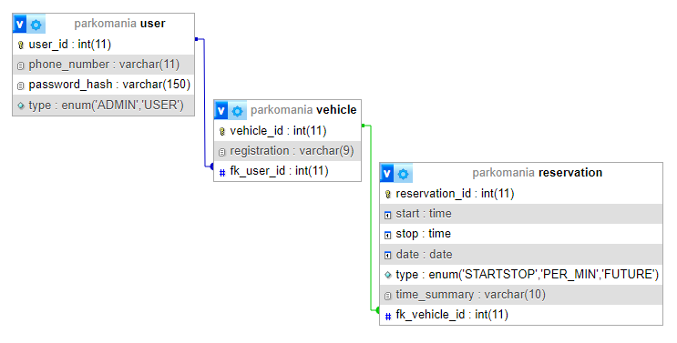

## Opis Tabel

1. Tabela "User":

Zawiera informacje o użytkownikach, takie jak numer identyfikacyjny, imię, nazwisko, numer telefonu itp.

Typ danych: VARCHAR, INT, ENUM

Cel danych: Przechowywanie informacji o użytkownikach.

1. Tabela "Vehicle":

Zawiera dane na temat pojazdów, takie jak numer rejestracyjny, właściciel (użytkownik) itp.

Typ danych: VARCHAR, INT

Cel danych: Przechowywanie informacji o pojazdach.

1. Tabela "Reservation":

Zawiera dane na temat rezerwacji, takie jak godzina rozpoczęcia, zakończenia i data (użytkownik) itp.

Typ danych: VARCHAR, INT, DATE, TIME, ENUM

Cel danych: Przechowywanie informacji o rezerwacjach.

## Instalacja

1. Pobierz maszynę wirtualną Javy 17.
2. Uruchom plik .jar aplikacji.

# Interfejs Użytkownika

Aplikacja posiada prosty interfejs użytkownika z możliwością logowania, rejestracji, składania rezerwacji i przeglądania historii rezerwacji trwających oraz tych zakończonych.

Przykładowe Zrzuty Ekranu:

Ekran powitalny

Ekran logowania

Menu główne

Okno rezerwacji

# Funkcjonalność

1. Logowanie i rejestracja użytkowników
2. Dodawanie i usuwanie pojazdów dla poszczególnych użytkowników
3. Zmiana hasła dla zalogowanego użytkownika
4. Prosta walidacja hasła
5. Składanie rezerwacji na minuty lub na czas nieograniczony
6. Historia rezerwacji zakończonych
7. Historia rezerwacji trwających

# Opis Krok po Kroku:

* Jak zarejestrować się w aplikacji:

1. Otwórz plik .jar aplikacji.
2. Kliknij przycisk "Zarejestruj się".
3. Wprowadź dane użytkownika.
4. Kliknij przycisk "Zarejestruj".

* Jak złożyć rezerwację:

1. Zaloguj/Zarejestruj się.
2. W menu głównym wybierz „Rezerwuj miejsce”.
3. Wybierz pojazd na który ma być złożona rezerwacja (Jeżeli nie ma pojazdu należy go dodać).
4. Dodaj czas przyciskami +/- lub naciśnij start/stop by rozpocząć i zakończyć rezerwacje miejsca.

* Jak dodać pojazd:

1. Zaloguj/Zarejestruj się.
2. W menu głównym wybierz „Moje konto”.
3. Następnie wybierz „Dodaj pojazd”.
4. Wpisz numer rejestracyjny pojazdu i zatwierdź.

# Bezpieczeństwo

1. Prosta walidacja hasła bez szyfrowania.

1. Autoryzacja i uwierzytelnianie użytkowników.

# Dokumentacja API

Opis Metod i Klas:

* Launcher i HelloApplication – klasy uruchomieniowe aplikacji.
* SceneManager – klasa z encją singleton, służy do zmiany widoków w całej aplikacji.
* Klasy User, Vehicle, Reservation, ReservationType i UserType służą do zabstrakcjonowania świata rzeczywistego, odpowiednio do nazwy klasy, oraz do stworzenia encji za pomocą frameworku Hibernate.
* Controllery służą głównie do przełączania się miedzy widokami aplikacji oraz do podstawowych funkcjonalności – takich jak tworzenie użytkownika, tworzenie i wysyłanie rezerwacji do bazy itd. Metody opisane są nazwami wyjaśniającymi działanie każdej funkcji.

# Przydatne informacje

Ograniczenia Aplikacji:

1. Brak liczenia kosztów
2. Brak szyfrowania haseł
3. Aplikacja nie obsługuje płatności.

Zalety Aplikacji:

1. Prosty i funkcjonalny interfejs
2. Przejrzyście napisany kod
3. Możliwość prostego dodania liczenia kosztów, walidacji itd.
4. Prosta obsługa, możliwość składania rezerwacji z dowolnego miejsca.
5. Prosty rozwój aplikacji